Operação

Instalação do zero
A ordem importa: a tabela precisa existir antes do primeiro bloqueio, e o bloqueio precisa ter rodado antes da liberação ter o que ler.
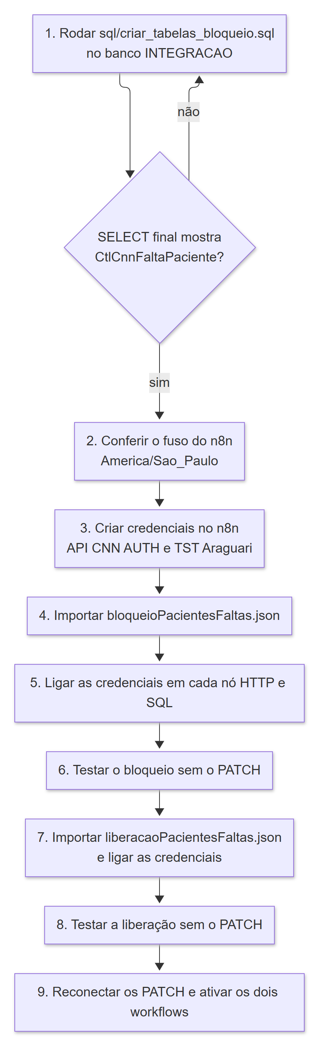
1. Banco. No SSMS, escolha o banco INTEGRACAO e rode sql/criar_tabelas_bloqueio.sql. O script não tem USE. O resultado final deve mostrar CtlCnnFaltaPaciente, QuantidadeColunas = 20 e BytesNumeroFalta = 4. Detalhes em script-sql.md.
2. Fuso. O cron segue o fuso do n8n. Confira que é America/Sao_Paulo.
3. Credenciais. Crie no n8n:
- API CNN AUTH, do tipo HTTP Basic Auth, com o usuário e a senha da API do CNN;
- TST Araguari, do tipo Microsoft SQL, apontando para o servidor do banco INTEGRACAO, com SELECT, INSERT e UPDATE em dbo.CtlCnnFaltaPaciente.
4. Importar o bloqueio. Importe bloqueioPacientesFaltas.json na UI do n8n.
5. Ligar credenciais. Abra cada nó e confira a credencial:
- HTTP (API CNN AUTH): GET agenda desde 1 ago, GET paciente por id, GET executor da agenda, PATCH status paciente;
- SQL (TST Araguari): sem faltas, gravar faltas, consultar bloqueios.
Confira também se o header clinicaNasNuvens-cid dos nós HTTP é o da clínica certa.
6. Testar o bloqueio. Desconecte PATCH status paciente do loop bloqueios e execute pelo editor. Confira a saída de separar faltas, gravar faltas e montar info bloqueio, e as linhas na tabela. A execução manual faz PATCH de verdade se o nó estiver ligado.
7. Importar a liberação. Importe liberacaoPacientesFaltas.json. Ligue API CNN AUTH em GET paciente por id e PATCH status paciente, e TST Araguari em consultar vencidos.
8. Testar a liberação. Desconecte PATCH status paciente do loop liberacoes e execute pelo gatilho manual. Confira a saída de consultar vencidos e so quem esta inativo.
9. Ativar. Religue os dois PATCH, salve e ative os dois workflows.

Como publicar cada tipo de mudança
Os workflows são publicados por importação manual do JSON.
Mudança | Onde mexer | Como publicar
Lógica de um workflow | O JSON do workflow | Commit. No n8n, importe o JSON por cima do workflow atual ou desative e apague o antigo. Confira as credenciais de cada nó e ative. Nunca deixe duas cópias ativas: o PATCH sai em dobro
Prazos 60 / 90 / 180 | Dois lugares: diasPorNumeroFalta em montar info bloqueio (bloqueio) e os três CASE de consultar vencidos (liberação) | Mude os dois juntos, com as notas do canvas e esta documentação. Publique os dois workflows
Início do ciclo (1/8) | URL de GET agenda desde 1 ago; separar faltas, preparar insert SQL, ids da consulta (bloqueio); periodo do ciclo (liberação) | Mude todos. Publique os dois workflows
Horário | Nós Todo dia 01:00 e Todo dia 02:00 | Mantenha a liberação depois do bloqueio. Renomeie o nó só se ajustar as referências (ver abaixo)
Nome de nó | Qualquer nó citado por $('…') | Procure o nome antigo nos nós de código antes. Ver front-end.md
Tabela | sql/criar_tabelas_bloqueio.sql | Mantenha o script rodável mais de uma vez (IF, COL_LENGTH, OBJECT_ID). Rode em INTEGRACAO e depois publique os workflows que usam a coluna
Credencial | Só no n8n | Nada muda no repositório, desde que o nome continue o mesmo
Documentação | Arquivos .md em docs/ | Commit. Gere de novo os .docx de word/

Rotina
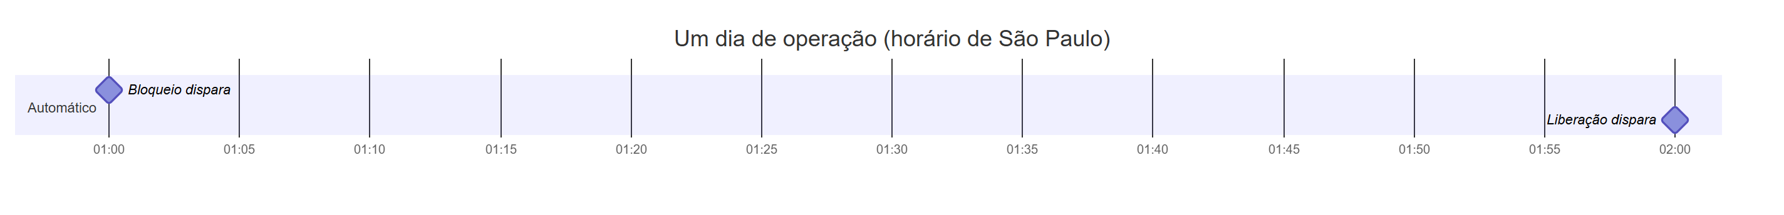
A duração de cada execução não é fixa. Cresce com o número de faltas do ciclo.
Quando | O quê
Todo dia, depois das 02:00 | Abra as duas execuções da madrugada no n8n. Veja se algum nó HTTP ou SQL devolveu item com error ou message. Execução "verde" não garante que deu certo (ver arquitetura.md)
Toda semana | Rode "Situação de cada paciente no ciclo" e "Numeração quebrada no ciclo" de banco-de-dados.md
Toda semana | Rode "Linhas gravadas sem dados do CNN" e complete à mão o que for preciso
Em 1º de agosto | Rode "Bloqueios que atravessaram a virada do ciclo" e trate cada paciente à mão
Ao longo do ciclo | Acompanhe o volume da agenda. O teto é 10.000 agendamentos por execução

Consultas de conferência
As consultas completas estão em banco-de-dados.md. As mais usadas:
Pergunta | Consulta
Quais faltas este paciente tem? | Histórico de um paciente
Quem deveria estar bloqueado hoje? | Situação de cada paciente no ciclo, Situacao = 'deve estar bloqueado'
Quem a liberação vai soltar hoje? | Situação de cada paciente no ciclo, Situacao = 'deve estar liberado'
A gravação da madrugada funcionou? | Faltas gravadas por dia
NumeroFalta está coerente? | Numeração quebrada no ciclo (deve vir vazia)
Tem bloqueio esquecido do ciclo anterior? | Bloqueios que atravessaram a virada do ciclo

Confira sempre o resultado contra a ficha no CNN. A tabela diz o que o sistema acha; o CNN diz o que está valendo.

Problemas conhecidos
Sintoma | Causa provável | O que fazer
Bloqueio termina "sem faltas", mas havia faltas na agenda | GET agenda desde 1 ago falhou (credencial, clinicaNasNuvens-cid, API fora). O erro vira item e separar faltas não acha lista | Abra a saída de GET agenda desde 1 ago. Corrija a causa e execute de novo pelo editor
Cron dispara em horário errado | Fuso do n8n diferente de America/Sao_Paulo | Ajuste o fuso da instância ou do workflow
Paciente reativado à mão volta a ser bloqueado | Comportamento do bloqueio: rebloqueia todo dia quem tem prazo vigente e ativo: true | Se a falta não vale, mude o status do agendamento no CNN e apague a linha do IdAgenda na tabela. Só apagar a linha não resolve: ela volta na noite seguinte se o agendamento ainda for FALTOU
Falta desfeita no CNN continua contando | A linha nunca é apagada | Apague a linha do IdAgenda. Se o paciente tiver outras faltas na agenda do ciclo, a próxima execução renumera
Paciente segue bloqueado depois do prazo, falta de antes de 1/8 | Limite da liberação na virada do ciclo | Rode "Bloqueios que atravessaram a virada do ciclo" e reative à mão no CNN
Paciente inativado por baixa cadastral volta a ficar ativo | Liberação trata qualquer ativo: false com falta vencida como bloqueio | Não há ajuste de configuração. A liberação repete o PATCH toda noite até o fim do ciclo. Evitar exige mudar o fluxo
NomePaciente ou NomeExecutor vazio | O GET daquele dia falhou e a linha foi gravada com NULL | Complete com UPDATE pelo IdAgenda, se precisar. O fluxo não completa sozinho
PATCH devolve erro | Credencial, header ou corpo errado | Veja a saída de PATCH status paciente. O corpo deve ser ={{ { ativo: false } }} ou ={{ { ativo: true } }}, expressão inteira
gravar faltas devolve erro | Falha de conexão ou de conversão no SQL | Com SET XACT_ABORT ON, a transação inteira é desfeita. O fluxo segue com as linhas antigas. Corrija e execute de novo: IF NOT EXISTS evita duplicar
Tabela não encontrada | Script rodado em outro banco | Rode de novo com INTEGRACAO selecionado
Nó de código falha com referência a outro nó | Um nó foi renomeado e $('…') ficou com o nome antigo | Volte o nome ou ajuste as referências
Execução muito longa | Muitas faltas no ciclo: um GET de paciente e um de executor por falta, e 3 s por PATCH | Normal perto de julho. Se incomodar, é mudança de fluxo
Faltas recentes não aparecem, agenda muito grande | Passou de 100 páginas × 100 registros | Suba maxRequests em GET agenda desde 1 ago e publique
PATCH em dobro, execuções duplicadas | Duas cópias do workflow ativas no n8n | Desative a cópia antiga

Diagnóstico
